**Telegram чат-бот, составляющий напоминания**

**Описание**

**Reminder bot** – это бот, созданный для удобного составления напоминаний и их воспроизведения. Чат-бот создан при помощи библиотеки **aiogram** на **python.**

При запуске бота требуется ввести некоторые данные. Имя, возраст и любимый цвет.

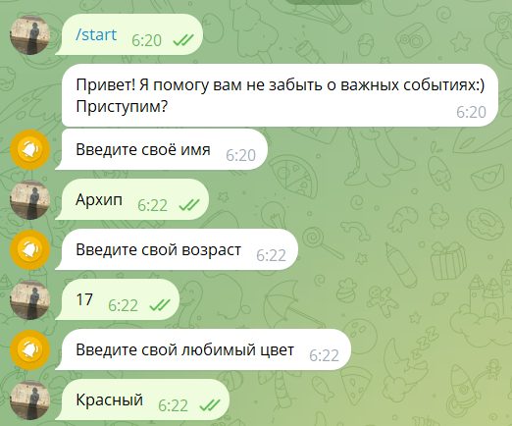

Рисунок 1 – Начало общения с ботом

Затем пользователю предлагается написать напоминание для самого себя, а также выбрать время, через которое необходимо его повторить напоминание.

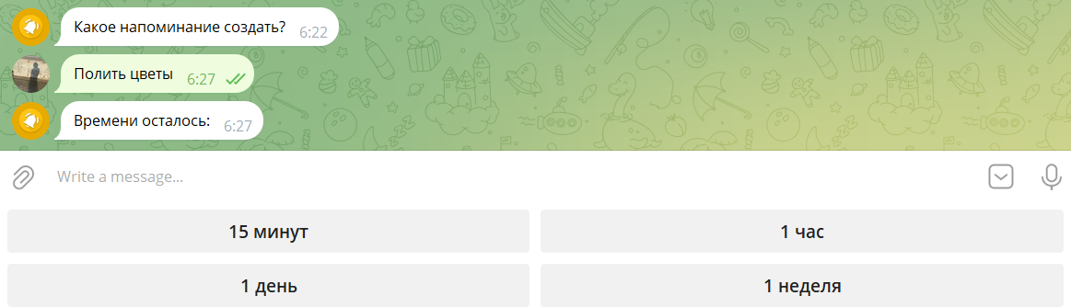

Рисунок 2 – Составление напоминания

После того как напоминание составлено, бот оповещает о том, что все прошло успешно и предлагает создать еще напоминания.

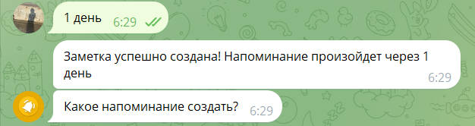

Рисунок 3 – Взаимодействие с ботом.

Информация о пользователе и напоминание сохраняются в файл формата “.txt”.